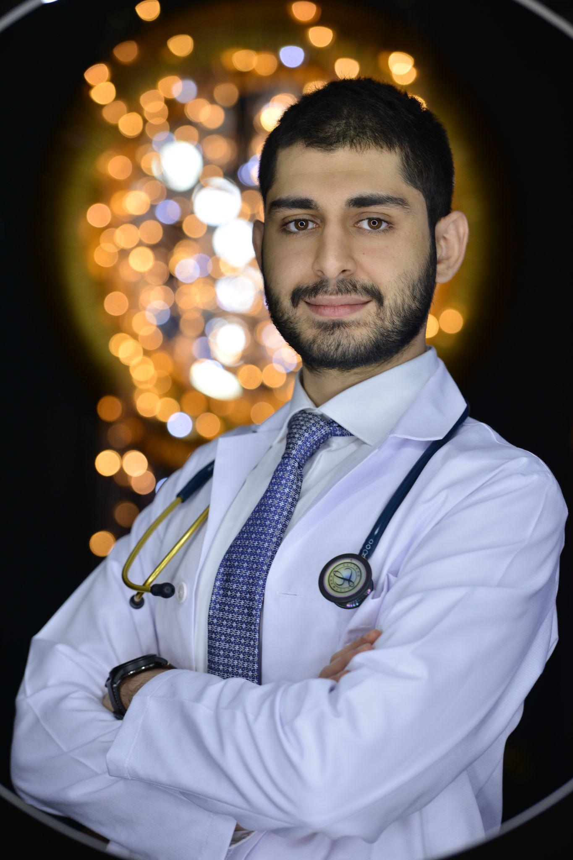

ÖZGEÇMİŞ

ADI-SOYADI: Ömer Onur TANTEKİN
DOĞUM YERİ: Malatya
DOĞUM TARİHİ: 27/04/1995
YABANCI DİL: İngilizce ( İleri Düzey )
GÖREV YAPTIĞI KURUM: SBÜ Şişli Hamidiye Etfal Eğitim ve Araştırma Hastanesi
ADRES: Huzur Mah. Cumhuriyet ve Demokrasi Cad. No:1 Sarıyer/İstanbul
E-MAİL: onur.tantekin3@gmail.com
EĞİTİM:
Malatya Anadolu Lisesi (2009-2013)
İstanbul Medipol Üniversitesi İngilizce Hazırlık (2013-2014)
İstanbul Medipol Üniversitesi Tıp Fakültesi (2014–2021)
ÇALIŞTIĞI KURUMLAR:
Diyarbakır Çocuk Hastalıkları Hastanesi Acil Servis, Pratisyen Doktor (07.2021-07.2021)
SBÜ Şişli Hamidiye Etfal Eğitim ve Araştırma Hastanesi, İstanbul, Üroloji Anabilim Dalı, Araştırma Görevlisi Doktor (08/2021-Devam Etmekte)

TIPTA UZMANLIK EĞİTİMİ:
SBÜ Şişli Hamidiye Etfal Eğitim ve Araştırma Hastanesi, İstanbul, Üroloji Anabilim Dalı, Araştırma Görevlisi Doktor (08/2021-Devam Etmekte)
ÜYE OLUNAN DERNEKLER:

European Association of Urology (EAU)

The European Society of Residents in Urology (ESRU)
Türkiye Üroloji Asistanları Derneği (ESRU-Türkiye)

İDARİ GÖREVLER:
ESRU Türkiye- Yönetim Kurulu, Sosyal Medya Koordinatörü - (2023-Halen devam etmekte)
KATILDIĞI KONGRELER, KURSLAR VE SERTİFİKALAR:

1- Türk Üroloji Dernekleri Sempozyumu, Antalya 16-19 Mart 2023- Katılımcı Sertifikası

2- Türkiye ESRU 3. Üroloji Asistan Kongresi, Mayıs 2022- Katılımcı Sertifikası

3- SIU, 39th Congress of the Société Internationale ďUrologie Certificate of Attendace- 2019

BİLİMSEL KONGRE, SEMPOZYUM VE PANELLERDE SUNULAN POSTERLER, MAKALE, DERLEMELER:
1- Ömer Onur Tantekin, Taner Hacıosmanoğlu, Kerem Bursalı, Bilgin Birsöz, Sinan Levent Kireççi- Düşük Enerjili Künt Batın Travmasına Sekonder İzole Mesane Perforasyonu: Olgu Sunumu, Poster Sunumu [PP-40], Türk Üroloji Dernekleri Sempozyumu, 16-19 Mart 2023 Antalya
KONUŞMALAR:
1. Türk Üroloji Dernekleri Sempozyumu, Antalya 16-19 Mart 2023- Uzman Paneli- Vaka Sunumu
KİTAP BÖLÜMÜ VE ÇEVİRİ:

1- EAU 22’ Guide Urethral Strictures, Türkçe Çeviri, 2022

